 | Universidade Federal do Paraná  Pró-Reitoria de Pesquisa e Pós-Graduação  Setor de Ciências Humanas, Letras e Artes  Departamento de Letras Estrangeiras Modernas  Tel.: (41) 3360-5183 - 3360-5364 - FAX.: (41) 3360-5166  e-mail: especialdelem@ufpr.br

Ficha do Texto
Título: | Sem título
Fonte: | Mafalda – Quino
Atividades Sugeridas
1. Aquecimento

Perguntar aos alunos qual é a profissão do pai e da mãe.

2. Atividades pré-texto
. Fazer uma lista de trabalhos pra homens e para mulheres segundo a opinião dos alunos e pedir que justifiquem se de fato somente um homem ou uma mulher é capaz de fazer tal trabalho. Pedir para que pensem em outras culturas e outras épocas para comparar como se dá essa divisão de trabalho.

3. Atividades com o texto
Deixar que os alunos leiam e digam o que entenderam. Depois pedir que digam se concordam ou não com a tira. Perguntar em que ano eles acham que foi desenhada a tira. Comentar que Quino produziu Mafalda entre 1964 até 1973.

4. Atividades pós-leitura

Pedir aos alunos que produzam uma tira falando de alguma profissão que um homem não poderia exercer de acordo com nossa sociedade.

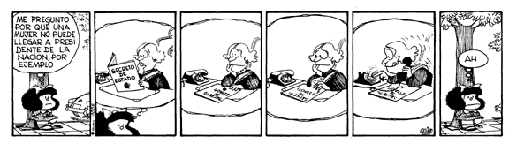
http://mafalda.dreamers.com/

